Міністерство освіти і науки України
Національний технічний університет України
«Київський політехнічний інститут ім. І. Сікорського»

Кафедра інженерії програмного забезпечення в енергетиці

Лабораторна робота № 5
Варіант 11(1)
з курсу: «Кросплатформна розробка мобільних застосунків»

Виконала:
студентка 4-го курсу,
групи ТВ-11
Гундяк Валерія Русланівна
Посилання на GitHub репозиторій:
https://github.com/pojuipolynu/Dart/tree/PW5/PW5_TV-11_Hundiak_Valeriia
Перевірив:
Недашківський О.Л.

Київ 2025
Лабораторна робота № 4
Завдання:
Створіть мобільний калькулятор для порівняння надійності одноколової та двоколової систем електропередачі та розрахунку збитків від перерв електропостачання у разі застосування однотрансформаторної ГТП у складі:
1. Порівняти надійність одноколової та двоколової систем електропередачі (див. Приклад 3.1.);
2. Розрахувати збитки від перерв електропостачання у разі застосування однотрансформаторної ГПП (див. Приклад 3.2.).
Хід виконання:
Основні формули для роботи калькулятора були задані у практичному матеріалі
Код програми:
Main.dart
import 'package:flutter/material.dart';
import 'pages/calculator1.dart';
import 'pages/calculator2.dart';
void main() {
runApp(MyApp());
}
class MyApp extends StatelessWidget {
@override
Widget build(BuildContext context) {
return MaterialApp(
debugShowCheckedModeBanner: false,
title: 'LB4',
theme: ThemeData(
primarySwatch: Colors.orange,
visualDensity: VisualDensity.adaptivePlatformDensity,
elevatedButtonTheme: ElevatedButtonThemeData(
style: ElevatedButton.styleFrom(
padding: EdgeInsets.symmetric(vertical: 15, horizontal: 30),
textStyle: TextStyle(fontSize: 18, fontWeight: FontWeight.bold),
shape: RoundedRectangleBorder(
borderRadius: BorderRadius.circular(12),
),
),
),
),
home: MainScreen(),
);
}
}
class MainScreen extends StatelessWidget {
@override
Widget build(BuildContext context) {
return Scaffold(
appBar: AppBar(
title: Text('Меню', style: TextStyle(fontSize: 22, fontWeight: FontWeight.w600)),
centerTitle: true,
),
body: Center(
child: Padding(
padding: EdgeInsets.all(20),
child: Column(
mainAxisAlignment: MainAxisAlignment.center,
children: [
_buildButton(context, 'Калькулятор 1', CalculatorScreen1()),
SizedBox(height: 20),
_buildButton(context, 'Калькулятор 2', CalculatorScreen2()),
],
),
),
),
);
}
Widget _buildButton(BuildContext context, String text, Widget page) {
return ElevatedButton(
onPressed: () {
Navigator.push(
context,
MaterialPageRoute(builder: (context) => page),
);
},
child: Text(text),
);
}
}
calculator1.dart
import 'package:flutter/material.dart';
import 'dart:math';
class CalculatorScreen1 extends StatefulWidget {
@override
_CalculatorScreen1State createState() => _CalculatorScreen1State();
}
class _CalculatorScreen1State extends State<CalculatorScreen1> {
final TextEditingController Omega = TextEditingController();
final TextEditingController Ts = TextEditingController();
final TextEditingController Pm = TextEditingController();
final TextEditingController Tm = TextEditingController();
final TextEditingController Zavar = TextEditingController();
final TextEditingController Zplan = TextEditingController();
final TextEditingController Kp = TextEditingController();
String result = '';
@override
Widget build(BuildContext context) {
return Scaffold(
appBar: AppBar(title: Text('Калькулятор 1')),
body: SingleChildScrollView(
keyboardDismissBehavior:
ScrollViewKeyboardDismissBehavior
.onDrag,
child: Padding(
padding: const EdgeInsets.all(16.0),
child: Column(
crossAxisAlignment: CrossAxisAlignment.start,
children: [
TextField(
controller: Omega,
decoration: InputDecoration(labelText: 'Частота відмов'),
),
TextField(
controller: Ts,
decoration: InputDecoration(labelText: 'Середній час відновлення трансформатора напругою 35 кВ'),
),
TextField(
controller: Pm,
decoration: InputDecoration(labelText: 'Потужність'),
),
TextField(
controller: Tm,
decoration: InputDecoration(labelText: 'Очікуваний час простою'),
),
TextField(
controller: Zavar,
decoration: InputDecoration(labelText: 'Збитки у разі аварійного переривання'),
),
TextField(
controller: Zplan,
decoration: InputDecoration(labelText: 'Збитки у разі запланованого переривання'),
),
TextField(
controller: Kp,
decoration: InputDecoration(labelText: 'Середній час планового простою'),
),
SizedBox(height: 20),
ElevatedButton(onPressed: get_result, child: Text('Calculate')),
SizedBox(height: 20),
Text(result, style: TextStyle(fontSize: 14)),
],
),
),
),
);
}
void get_result() {
double omegaValue = double.tryParse(Omega.text.replaceAll(',', '.')) ?? 0.01;
double tSValue = double.tryParse(Ts.text.replaceAll(',', '.')) ?? 0.045;
double pMValue = double.tryParse(Pm.text.replaceAll(',', '.')) ?? 5120;
double tMValue = double.tryParse(Tm.text.replaceAll(',', '.')) ?? 6451;
double zAvarValue = double.tryParse(Zavar.text.replaceAll(',', '.')) ?? 23.6;
double zPlanValue = double.tryParse(Zplan.text.replaceAll(',', '.')) ?? 17.6;
double kPValue = double.tryParse(Kp.text.replaceAll(',', '.')) ?? 0.004;
double mWnedAValue = omegaValue * tSValue * pMValue * tMValue;
double mWnedPValue = kPValue * pMValue * tMValue;
double mZValue = zAvarValue * mWnedAValue + zPlanValue * mWnedPValue;
setState(() {
result = """
Очікувана відсутність енергопостачання в надзвичайних ситуаціях: ${mWnedAValue.toStringAsFixed(2)}
Очікуваний дефіцит енергії для запланованих: ${mWnedPValue.toStringAsFixed(2)}
Загальна очікувана вартість перерв у роботі: ${mZValue.toStringAsFixed(2)}
""";
});
}
}
calculator2.dart
import 'package:flutter/material.dart';
import 'dart:math';
class EquipmentReliability {
final double failureRate;
final int averageRepairTime;
final double frequency;
final int? averageRecoveryTime;
EquipmentReliability(
this.failureRate, this.averageRepairTime, this.frequency, this.averageRecoveryTime);
}
final Map<String, EquipmentReliability> data = {
"T-110 kV": EquipmentReliability(0.015, 100, 1.0, 43),
"T-35 kV": EquipmentReliability(0.02, 80, 1.0, 28),
"T-10 kV (кабельна мережа 10 кВ)": EquipmentReliability(0.005, 60, 0.5, 10),
"T-10 kV (повітряна мережа 10 кВ)": EquipmentReliability(0.05, 60, 0.5, 10),
"B-110 kV (елегазовий)": EquipmentReliability(0.01, 30, 0.1, 30),
"B-10 kV (малолойний)": EquipmentReliability(0.02, 15, 0.33, 15),
"B-10 kV (вакуумний)": EquipmentReliability(0.05, 15, 0.33, 15),
"Збірні шини 10 кВ на 1 приєднання": EquipmentReliability(0.03, 2, 0.33, 15),
"АВ-0,38 кВ": EquipmentReliability(0.05, 20, 1.0, 15),
"ЕД 6,10 кВ": EquipmentReliability(0.1, 50, 0.5, 0),
"ЕД 0,38 кВ": EquipmentReliability(0.1, 50, 0.5, 0),
"ПЛ-110 kV": EquipmentReliability(0.007, 10, 0.167, 35),
"ПЛ-35 kV": EquipmentReliability(0.02, 8, 0.167, 35),
"ПЛ-10 kV": EquipmentReliability(0.02, 10, 0.167, 35),
"КЛ-10 kV (траншея)": EquipmentReliability(0.03, 44, 1.0, 9),
"КЛ-10 kV (кабельний канал)": EquipmentReliability(0.005, 18, 1.0, 9),
};
class CalculatorScreen2 extends StatefulWidget {
@override
_CalculatorScreen2State createState() => _CalculatorScreen2State();
}
class _CalculatorScreen2State extends State<CalculatorScreen2> {
final Map<String, TextEditingController> controllers = {
for (var key in data.keys) key: TextEditingController(text: "0")
};
String result = '';
@override
Widget build(BuildContext context) {
return Scaffold(
appBar: AppBar(title: Text('Калькулятор 2')),
body: SingleChildScrollView(
padding: EdgeInsets.all(16.0),
child: Column(
crossAxisAlignment: CrossAxisAlignment.start,
children: [
for (var key in controllers.keys)
TextField(
controller: controllers[key],
decoration: InputDecoration(labelText: key),
keyboardType: TextInputType.number,
),
SizedBox(height: 20),
ElevatedButton(onPressed: get_result, child: Text('Calculate')),
SizedBox(height: 20),
Text(result, style: TextStyle(fontSize: 14)),
],
),
),
);
}
void get_result() {
double w_0_c = 0.0;
double tvoc = 0.0;
double kaoc = 0.0;
double kpos = 0.0;
double wdk = 0.0;
double wds = 0.0;
controllers.forEach((key, controller) {
int amount = int.tryParse(controller.text) ?? 0;
if (amount > 0) {
var entry = data[key];
if (entry != null) {
w_0_c += amount * entry.failureRate;
tvoc += amount * entry.averageRepairTime * entry.failureRate;
}
}
});
if (w_0_c > 0) {
tvoc /= w_0_c;
}
kaoc = (tvoc * w_0_c) / 8760;
kpos = 1.2 * 43 / 8760;
wdk = 2 * w_0_c * (kaoc + kpos);
wds = wdk + 0.02;
setState(() {
result = """
Частота відмов одноколової системи: ${w_0_c.toStringAsFixed(4)}
Середня тривалість відновлення: ${tvoc.toStringAsFixed(4)}
Коефіцієнт аварійного простою: ${kaoc.toStringAsFixed(4)}
Коефіцієнт планового простою: ${kpos.toStringAsFixed(4)}
Частота відмов одночасно двох кіл: ${wdk.toStringAsFixed(4)}
Частота відмов двоколової системи: ${wds.toStringAsFixed(4)}
""";
});
}
}

Результат роботи програми за контрольним прикладом:

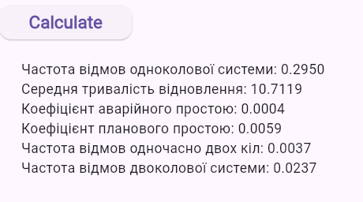

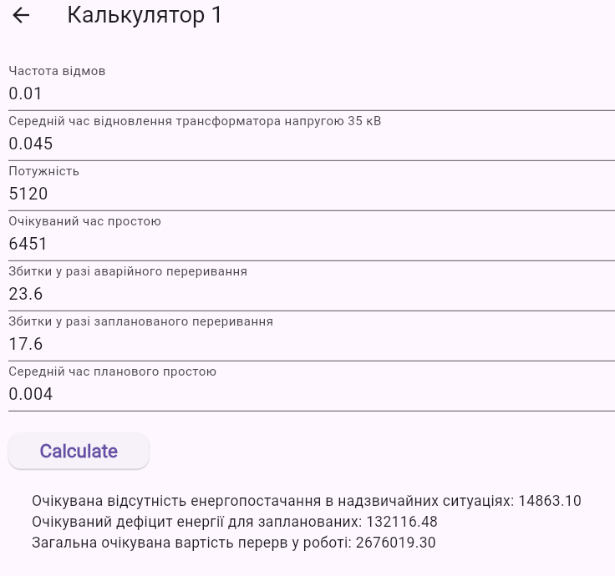

Висновок
В результаті виконання лабораторної роботи №5 було опрацьовано алгоритми порівняння надійності одноколової та двоколової систем електропередачі та розрахунку збитків від перерв електропостачання у разі застосування однотрансформаторної ГТП .
Порівнюючи Dart з мовою програмування розглянутою в минулому семестрі варто зазначити, що вони достатньо схожі в синтаксисі і обидві подібні до мови С. Основна різниця полягає в тому, що Котлін переважно використовується для андроїд застосунків, в той час як Dart для різних платформ.
Dart має динамічну типізацію, типи змінних визначаються під час виконання.
Kotlin - мова програмування зі статичною типізацією. Це означає, що змінні оголошуються під час розробки. Dart має перевагу з точки зору гнучкості, а Kotlin краще працює у великих проектах.

